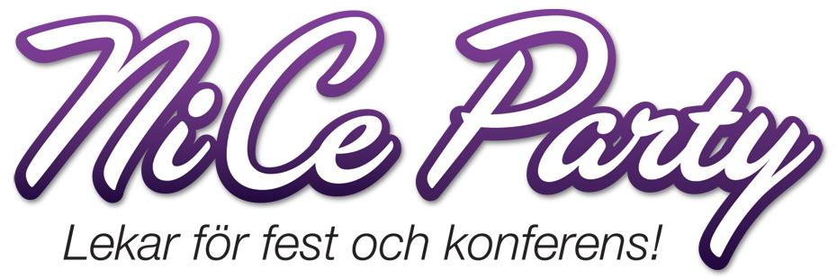

Nytt sätt att fira halloween

Planerar du för halloweenfest? Vad kan passa bättre än en mordgåta eller ett mordmysterium? Företaget NiCe Party erbjuder ett annorlunda festkoncept med rötter i USA. Genom att köpa ett manus till en mordgåta genom NiCe Party´s e-butik kan man enkelt överraska sina vänner med en annorlunda fest.
"Det som är speciellt med det här konceptet är att man anordnar mordgåtan eller mordmysteriet helt på egen hand. Vi har alltså inga skådespelare eller ledare som deltar i arrangemanget! Här är det deltagarna som är skådespelare." säger Nina Cernold som driver företaget NiCe Party
Festkonceptet, som är väldigt populärt - speciellt under halloween - i bl a USA och England skiljer sig i många avseenden från det koncept vi är vana vid här i Sverige.
"Ja, man kan ju ordna festen var som helst - hemma, i företagets lokaler, på restaurang, i skolan och man kommer undan med några hundralappar för ett manus. Resten fixar man själv." fortsätter Nina.
NiCe Party säljer sina manus både till företag och privatpersoner i hela Sverige! Kanske dags att prova nu lagom till halloween?

Företagsuppgifter:
NiCe Party
Sturegatan 1G
791 52 Falun
Tele: 0730-298100
e-post: info@niceparty.se
www.niceparty.se

